Taken:

TFBS score aanpassen

-→vooralsnog gewoon maar een sommatie van de point estimates van maken.

Als iets er 0.74 keer zo vaak in het MHC is, en 1 is niks, dan doe je dus normaal * 1

Oke dus probleem:

Als iets een point estimate heeft van 0.74 moet dat gen dus minder waarschijnlijk worden. Maar als het er dan twee heeft, moet het niet 2 * 0.74 worden maar 0.74/2 → 0.37.
maar als het ook een positieve point estimate krijgt dan wordt het bijvoorbeeld 2*1.3 + 0.37. Alleen dan komt de score ineens hoger uit dan een gen dat alleen maar 2*1.3 heeft. Dat is niet de bedoeling.

Wat je kan doen:

-Je zou 2*1.3 – (1-0.37) kunnen doen. Dan haal je er dus meer af naarmate er meer motieven inzitten die slechte voorspellende waarde hebben. Maar die kunnen altijd maar in de range van 0-1 zitten, terwijl 3 keer een TFBS met een point estimate van 1.3 al 3.9 wordt. Dus dat is oneerlijk.

Ik zou het gemiddeld aantal keer dat een TFBS voorkomt in MHC-pathway….

Hmmm

Wat wil ik:
-een score toewijzen aan elk gen op basis van aanwezigheid van een TFBS, en aantal keer dat deze aanwezig is.
Wat heb ik:
-een significantiewaarde dat een bepaalde TFBS overgerepresenteerd is in MHC-genen, en een puntschatting van hoeveel vaker het in MHC voorkomt dan heel genoom.
-totaal (en als ik wil, gemiddeld) aantal keer dat TFBS voorkomt in een MHC-gen.
-totaal (en als ik wil, gemiddeld) aantal keer dat een TFBS voorkomt in een niet-MHC gen

Misschien kan ik voor ondergerepresenteerde TFBS een score maken van ‘hoeveel meer waarschijnlijk dat het whole-genome is’
en voor overgerepresenteerde hoeveel meer waarschijnlijk dat het MHC is
en dan dat op elkaar delen.

Dus dan MHC/wholegenome. Dan moet er alleen nog in verwerkt worden dat een gen dat een TFBS heeft die overgerepresenteerd is in MHC, zodanig dat een gemiddeld MHC-gen er bijv. 5 van heeft, maar het gen in kwestie heeft er 2, dat gen maar 2/5e of iets meer van de score mag krijgen...toch?
→ misschien beter: kijk naar het gemiddelde MHC-gen, maar ook naar de variance.
-29mammals ook zo runnen

errorcorrected + negatief NIET
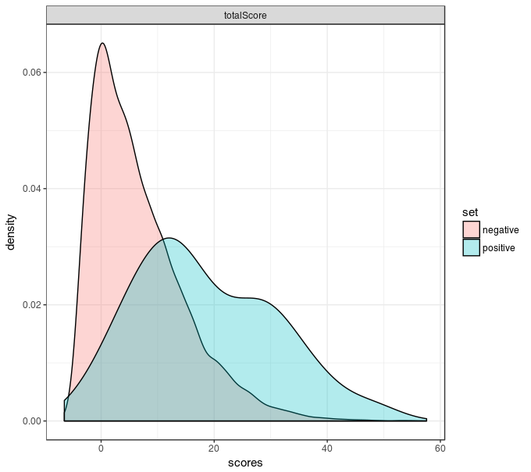

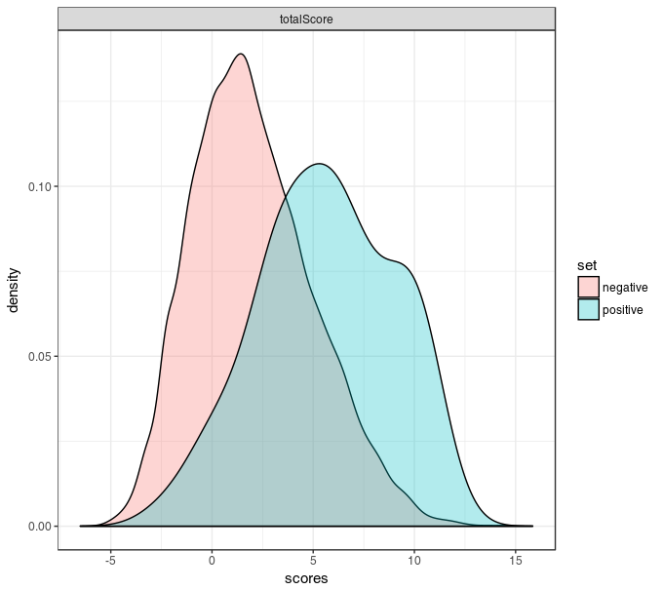
Niew met grotere positive set:

